OPEN DAY – 2024 |  | 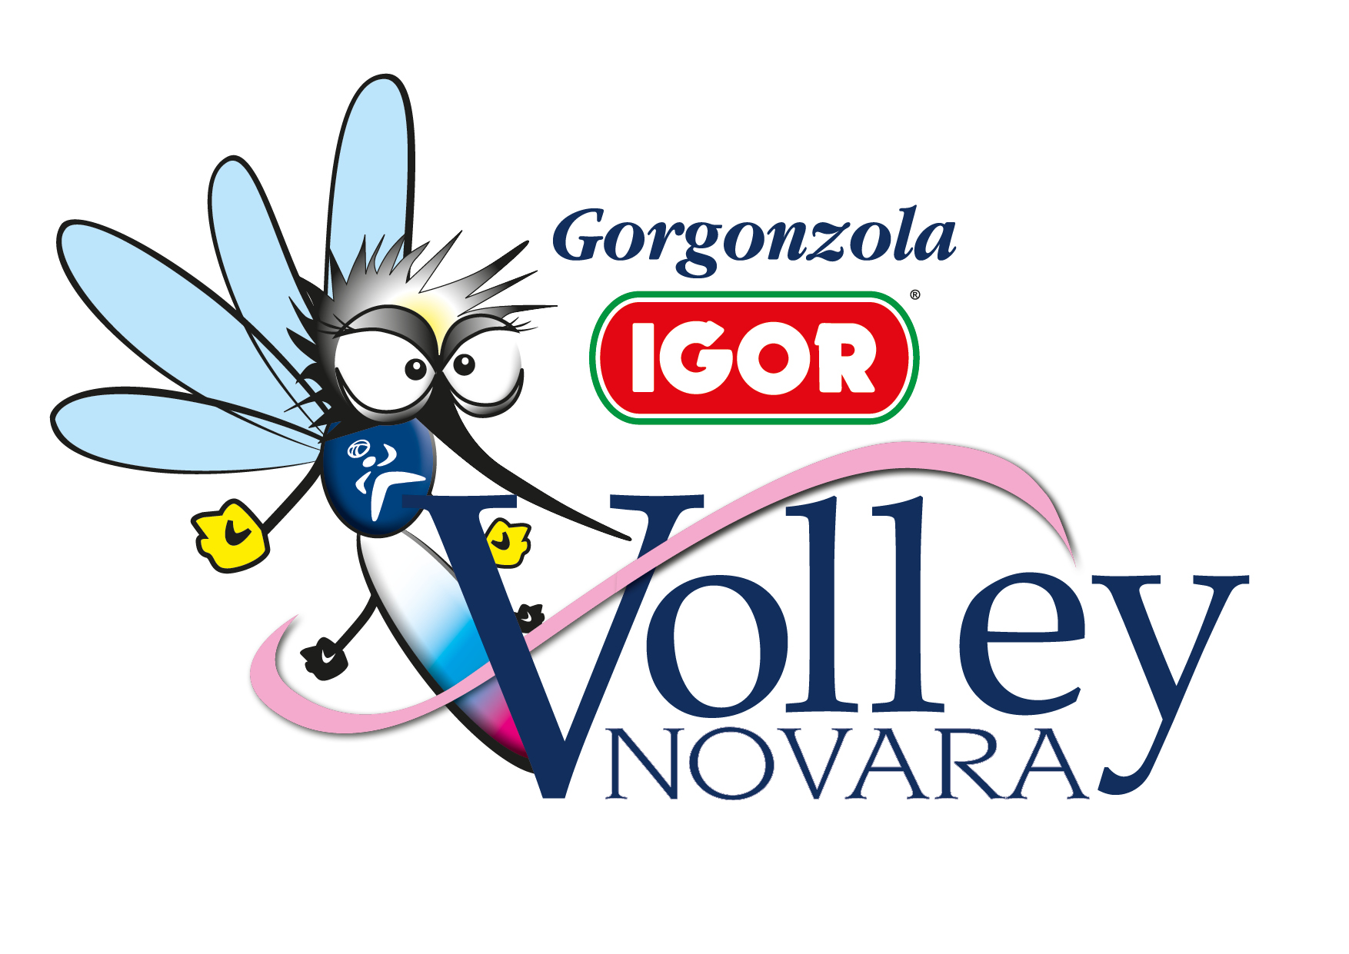  

INSERIRE  FOTO | NOME | DATA DI NASCITA
INSERIRE  FOTO | COGNOME | RUOLO

LUOGO DI NASCITA | RESIDENZA
COGNOME E NOME GENITORE | CELLULARE | CELLULARE GENITORE

DATI ANTROPOMETRICI (conosciuti) |  | STORICO
Altezza |  | ULTIMO CAMPIONATO
Peso |  | ULTIMA SOCIETA’  (dove giochi o ha giocato nell’anno ’23 / ’24 )
Reach 1 mano (se conosciuto)
Reach 2 mani (se conosciuto) |  | SOCIETA’ di APPARTENENZA
Salto 1 mano (se conosciuto) |  | SOCIETA’ di APPARTENENZA
Salto 2 mani (se conosciuto)

NOTE / VARIE

Il modulo debitamente compilato va spedito via mail insieme al certificato di idoneità all’attività sportiva e al nulla osta dell’ultima società dove hai giocato a: giovanile@agilvolley.com

Ulteriori informazioni/chiarimenti: 347.9160480 Martina

